TRƯỜNG TRUNG HỌC CƠ SỞ VẠN PHÚC
- XÃ NAM PHÙ- TP HÀ NỘI
64 năm xây dựng và trưởng thành.
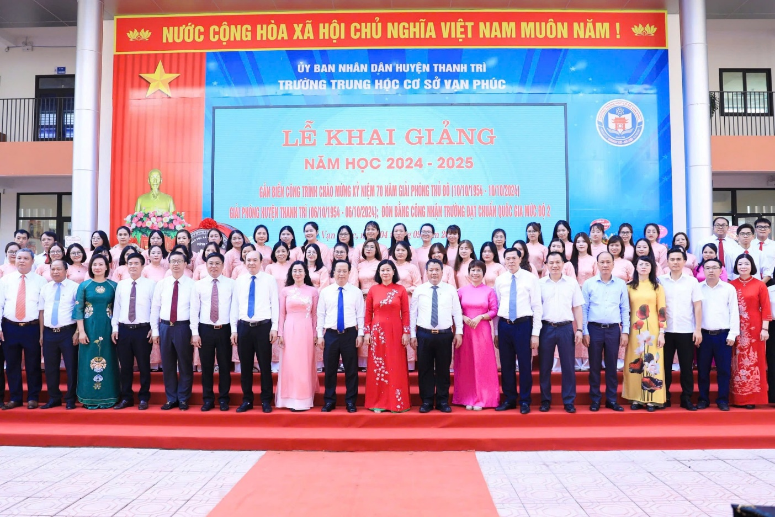
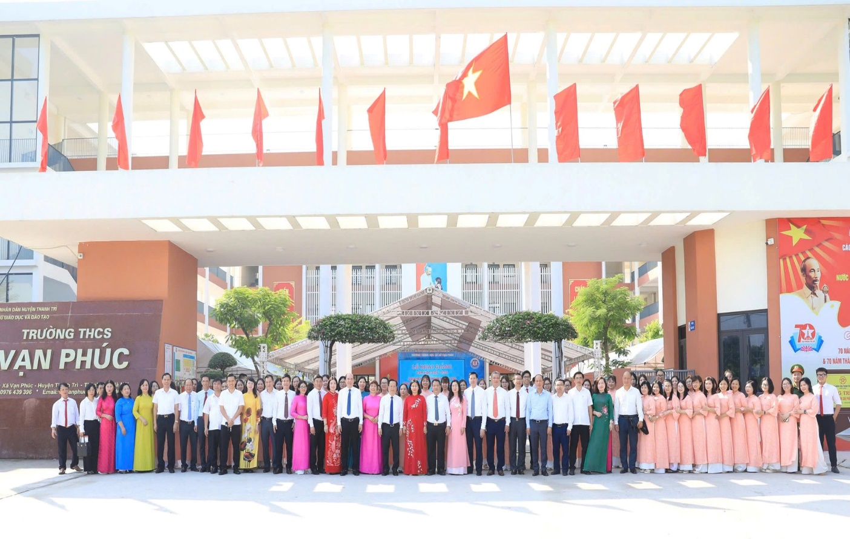
Lễ khai giảng năm học 2024-2025 và đón bằng công nhận trường chuẩn Quốc gia cấp độ 2, gắn biển công trình Thành phố.

DẤU ẤN NHỮNG CHẶNG ĐƯỜNG

Giai đoạn 1962-1966: Ngày 19/9/1960 UBND huyện Thanh Trì Hà Đông ra nghị quyết sô 121/QNUB thành lập hội đồng nhà trường cấp 2 trong huyện gồm 5 trường trong đó có trường Đông Mỹ. Lúc này học sinh ở Vạn Phúc vẫn theo học ở đây. Đến tháng 8 năm 1962, UBND huyện Thanh Trì ra quyết định thành lập trường cấp 2 Vạn Phúc lúc đó Hiệu trưởng là thầy Nguyễn Như Mai. Thầy làm hiệu trưởng từ năm 1962 đến 1966. Trong giai đoạn này: học sinh trong một lớp có nhiều độ tuổi khác nhau. Tổng số học sinh trong toàn trường là 250 học sinh. Địa điểm trường cấp II vẫn là trường THCS bây giờ.
Giai đoạn 1966-1971: Trường cấp 2 Vạn Phúc bao gồm hai cấp: cấp 1 và cấp 2 do thầy Nguyễn Văn Tước là người địa phương Vạn Phúc làm Hiệu trường, thầy Nguyễn Văn Nhâm làm phó Hiệu trưởng. Lúc này số học sinh của trường đã tăng lên là 350 em, được biên chế làm 7 lớp. Cụ thể: 3 lớp 5, 2 lớp 6, hai lớp 7. Do sự chỉ đạo sát sao của BGH nhà trường, sự nỗ lực phấn đấu vươn lên của các thầy cô giáo và sự cố gắng của các em học sinh nên 4 năm liền: 1967 – 1968 -1969 - 1970 nhà trường liên tục được UBND Thành phố Hà Nội khen là trường tiên tiến xuất sắc và là một trong những điểm sáng của giáo dục Thanh Trì nói riêng và thành phố Hà Nội nói chung.
Từ năm 1971-1995: Năm 1971, thầy Nguyễn Văn Tước chuyển công tác lên phòng, thầy Trần Đức Đản được phân về làm hiệu trưởng trường Vạn Phúc suốt từ đó đến khi thầy nghỉ hưu 1999. Như vậy thầy Trần Đức Đản liên tục làm hiệu trưởng lãnh đạo nhà trường cấp 2 Vạn Phúc suốt 28 năm liền. Cộng sự cùng với thầy là thầy Phạm Hải – hiệu phó từ năm 1975 – 1981 và thầy Nguyễn Văn Tước – hiệu phó từ 1982 – 1991. Giai đoạn này, cơ sở vật chất nhà trường xuống cấp nghiêm trọng, nhà trường được UBND huyện xây dựng dãy lớp học hai tầng với 12 phòng học khánh thành vào năm học 1991-1992. Năm học 1993 -1994, số học sinh tăng lên đến 600 học sinh, sáu phòng học cấp 4 xuống cấp trầm trọng. UBND huyện đã đầu tư xây mới 1 dãy phòng học kiên cố với 7 phòng học vào năm 1994-1995. Kể từ thời điểm này: học sinh không phải học ở các phòng học cấp bốn nữa. Cơ sở vật chất của nhà trường đã được phòng giáo dục huyện đầu tư đầy đủ bàn ghế học sinh và giáo viên. Đồ dùng dạy học cũng được trang bị đầy đủ cho các môn học. Chất lượng dạy và học của nhà trường đã được nâng lên.
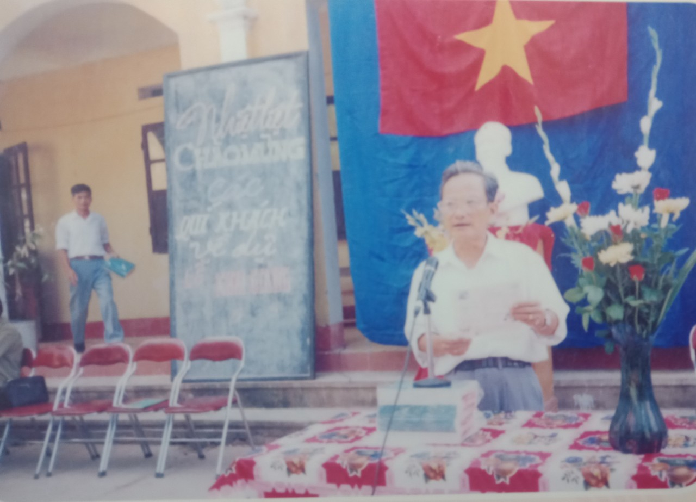
Từ năm 1999 - 2004: Tháng 10/1999, thầy Trần Đức Đản về hưu tháng 11/1999 thầy Phạm Văn Đoàn lên làm hiệu trưởng nhà trường. Thầy Nguyễn Văn Tuyển lên làm hiệu phó nhà trường.
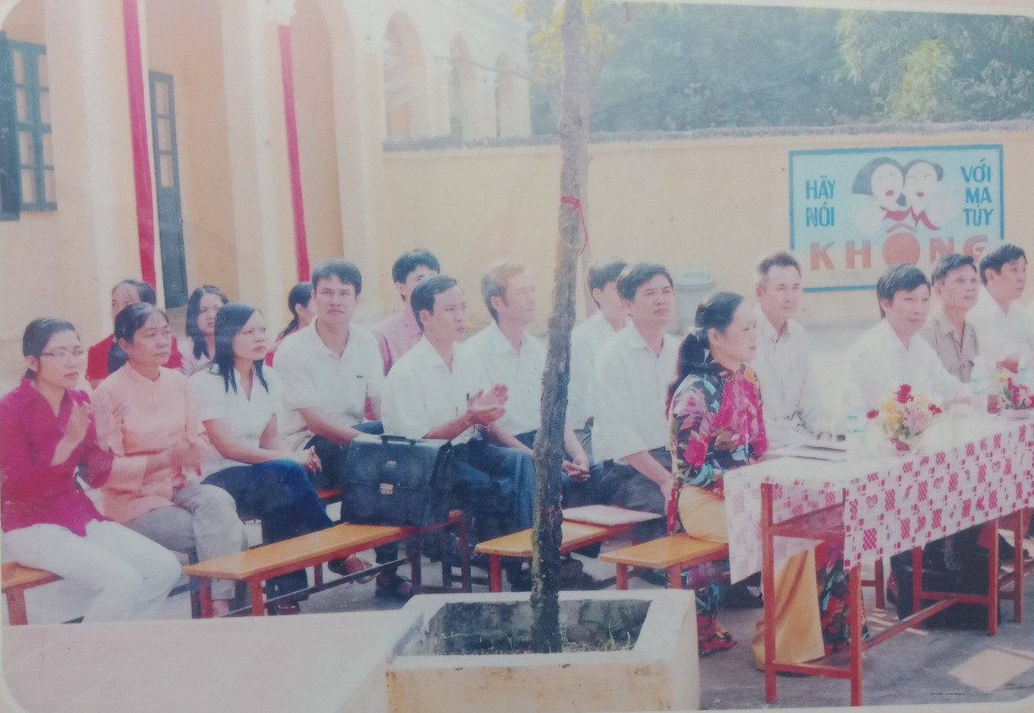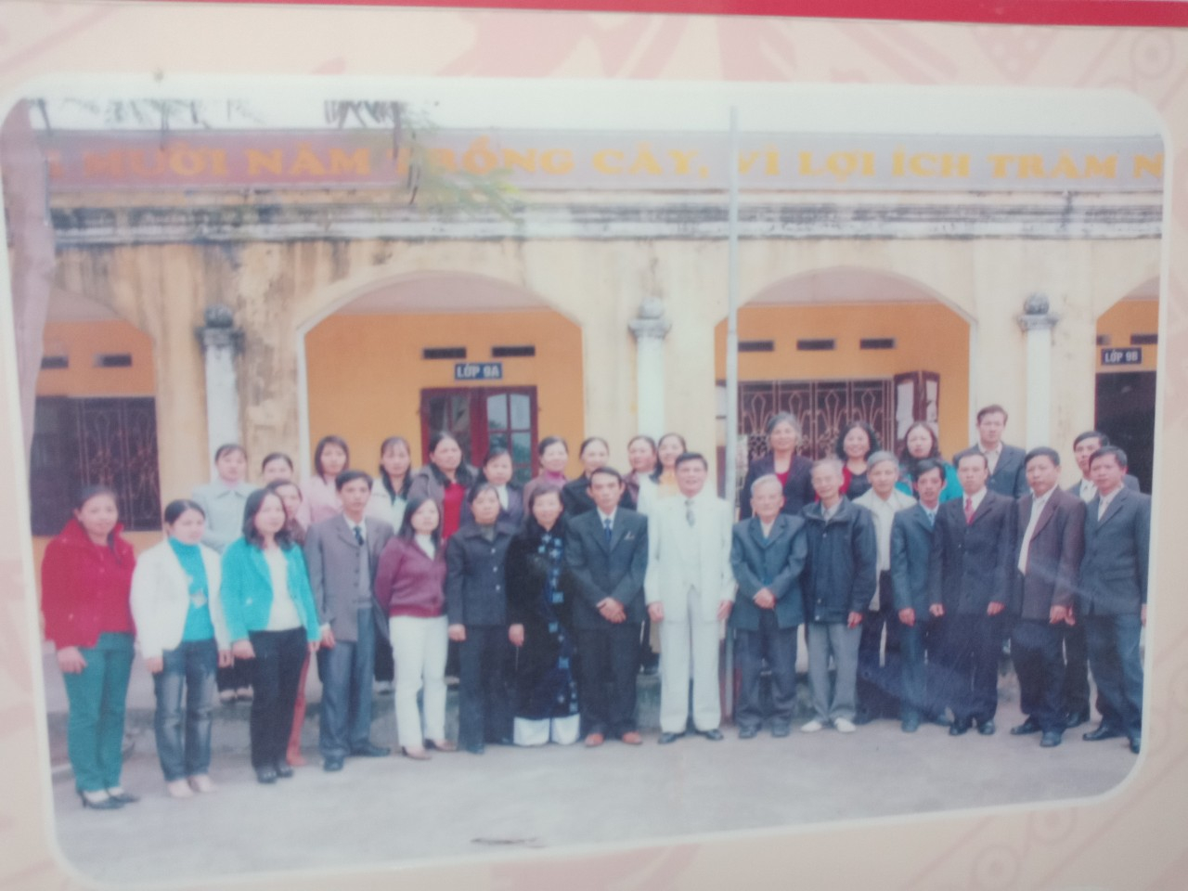
Từ năm 2004 – 2015: Ban Giám hiệu nhà trường có thay đổi: Thầy Phạm Văn Đoàn vẫn tiếp tục làm Hiệu trưởng. Cô Trần Thị Vân tiếp nối thầy Nguyễn Văn Tuyển làm Hiệu phó. Thầy Phạm Văn Đoàn, cô Trần Thị Vân lần lượt nghỉ hưu. Thầy Nguyễn Văn Lợi nguyên là chuyên viên phòng giáo dục về làm hiệu phó rồi hiệu trưởng từ tháng 8 năm 2012 đến tháng 7 năm 2015. Thầy Nguyễn Văn Thịnh được đề bạt làm Phó Hiệu trưởng nhà trường từ tháng 4 năm 2014. Thầy Nguyễn Văn Lợi là người địa phương, từng giảng dạy nhiều năm tại trường, lại có quá trình công tác ở phòng giáo dục, trở về làm lãnh đạo, thầy Hiệu trưởng mới cũng gặp phải không ít khó khăn: các phòng học và phòng chức năng thì còn thiếu, sân trường thì 2/3 là sân đất nên việc sinh hoạt tập thể của học sinh còn rất hạn chế, phương tiện giảng dạy hiện đại còn thiếu … Nhưng với sự năng nổ, nhiệt tình, giàu kinh nghiệm, thầy đã từng bước khắc phục và đẩy mạnh mọi hoạt động của nhà trường. Đầu tiên, thầy bắt tay vào xây dựng và sửa chữa phòng tin học và thư viện. Nhờ phối hợp chặt chẽ với ban phụ huynh học sinh của trường, cộng với sự quan tâm giúp đỡ của các mạnh thường quân trong địa bàn xã nên phòng tin học lúc này đã có 12 máy; Nhà trường đã mua thêm máy phát điện đề phòng những khi trời mưa bão mất điện. Được UBND huyện Thanh Trì cho phép nâng cấp cải tạo sân trường, nhà trường đã khẩn trương hoàn thành công việc bê tông hóa sân trường. Cảnh quan của trường ngày một khang trang và đẹp đẽ hơn.
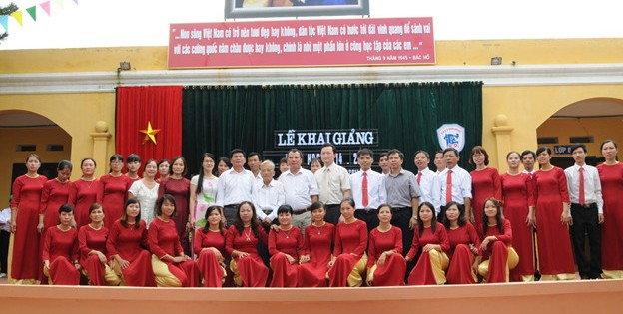
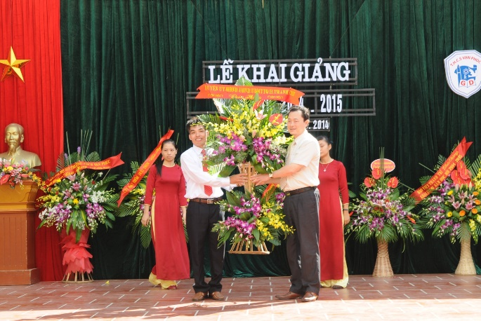
Từ năm 2015 - 2021: Ngày 1/7/2015 thầy Nguyễn Văn Lợi được UBND huyện trao quyết định lên làm Phó phòng giáo dục huyện Thanh Trì. Cô Trần Mai Hương từ Hiệu phó trường THCS Duyên Hà được UBND huyện trao quyết định về làm Hiệu trưởng trường THCS Vạn Phúc. Thầy Nguyễn Văn Thịnh vẫn tiếp tục làm Hiệu phó nhà trường. Dưới sự lãnh đạo của BGH, Chi bộ, các ban ngành đoàn thể trong nhà trường cùng với một đội ngũ giáo viên trẻ, giàu nhiệt tình và khả năng chuyên môn cao, nhà trường tiếp tục đổi mới đi lên, gặt hái được nhiều thành tích đáng kể. Trường đã nhận được giấy khen “Hoàn thành xuất sắc nhiệm vụ năm học” của UBND huyện hai năm liền 2015 – 2016 và 2016 – 2017. Ngoài ra, nhà trường vinh dự được đón nhận bằng khen của Bộ Giáo dục và Đào tạo : “ Đã có thành tích xuất sắc trong quá trình xây dựng và phát triển giai đoạn 1962 – 2017”.Về cơ sở vật chất của nhà trường: Năm 2017 nhà trường được UBND huyện nâng cấp cải tạo dãy nhà một tầng thành 4 tầng để có thêm phòng học, phòng chức năng đáp ứng nhu cầu giảng dạy và học tập của giáo viên và học sinh. Dãy nhà mới có thêm 8 phòng học, phòng thư viện, phòng đồ dùng, các phòng học được trang bị đầy đủ thiết bị hiện đại. Tiếp theo là khu Hiệu Bộ và các phòng chức năng của nhà trường
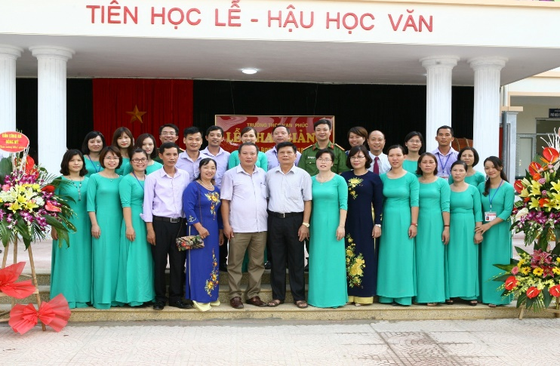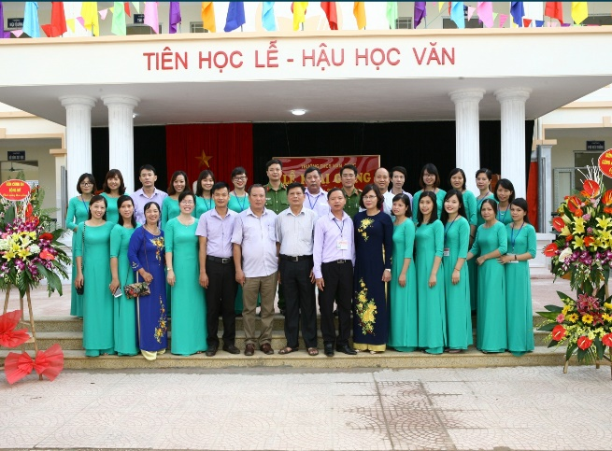
Tổ Khoa học xã hội | Tổ Khoa học tự nhiên

Từ năm 2021 đến nay: Ngày 1/9/2021 cô Đặng Thị Thảo về nhận nhiệm vụ làm Hiệu trưởng nhà trường. Dưới sự dẫn dắt của một nhà lãnh đạo nhiệt tình, tâm huyết và đầy sáng tạo, nhà trường đã đạt nhiều thành tích đáng tự hào: Tập thể lao động tiên tiến, Công đoàn vững mạnh xuất sắc, Chi đoàn xuất sắc, Liên đội mạnh cấp huyện. Về cơ sở vật chất, với sự quan tâm của phụ huynh học sinh, 100% các phòng học của nhà trường được trang bị hệ thống máy chiếu, máy tính, loa để phục vụ cho việc dạy và học của giáo viên và học sinh, góp phần nâng cao chất lượng giáo dục của thầy và trò nhà trường.

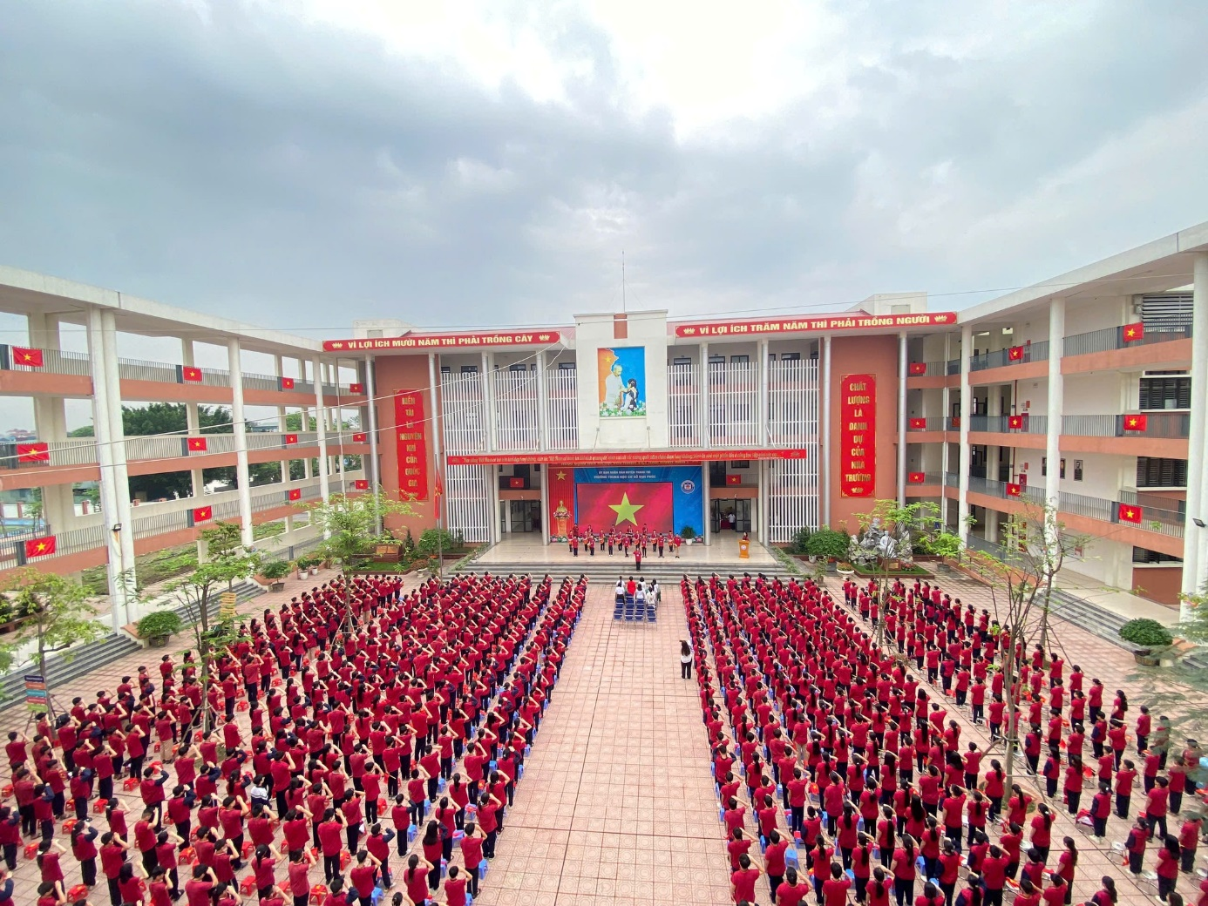
Năm 2023 được sự quan tâm của các cấp lãnh đạo nhà trường được xây dựng trường mới khang trang, hiện đại với đầy đủ trang thiết bị phục vụ cho quá trình giảng dạy. Năm 2024 nhà trường đón đoàn kiểm định giáo dục mức độ 3, và được công nhận trường đạt chuẩn quốc gia mức độ 2; được gắn biển công trình Thủ đô chào mừng 70 năm giải phóng Thủ đô.
Đến năm 2025 trường thuộc xã Nam Phù TP HN theo chính quyền 2 cấp và trong những năm học vừa qua nhà trường đạt được rất nhiều thành tích nổi bật: Tập thể lao động tiên tiến cấp Huyện , Tập thể lao động Xuất sắc cấp Thành phố; Chi bộ hoàn thành tốt nhiệm vụ; Công đoàn hoàn thành xuất sắc nhiệm vụ; Chi đoàn hoàn thành xuất sắc nhiệm vụ; Bằng khen Tập thể có thành tích xuất sắc trong thực hiện phong trào thi đua chào mừng kỷ niệm 70 năm Ngày Giải phóng Thủ đô (10/10/1954 – 10/10/2024)
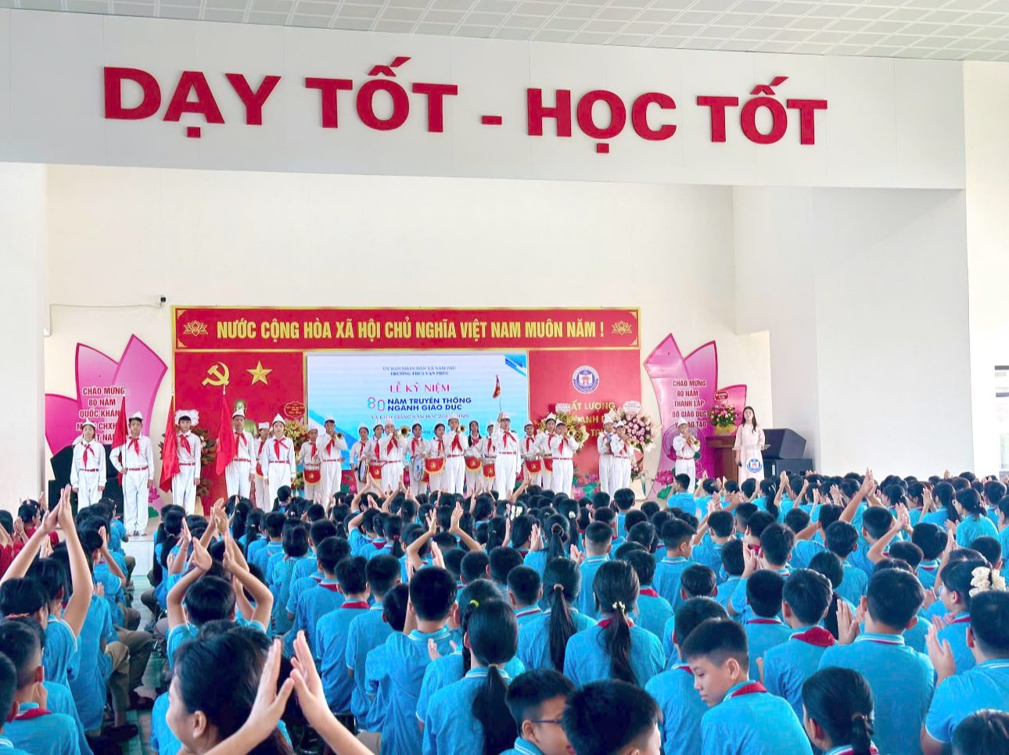Có thể nói Vạn Phúc là một vùng đất bãi, cho đến giờ vẫn còn gặp nhiều khó khăn về nhiều mặt. Tuy nhiên được sự quan tâm chỉ đạo của Đảng Ủy, Ủy Ban, các ban ngành đoàn thể trong xã, cùng với sức bật của tuổi trẻ, với truyền thống ham học của học sinh, sự quan tâm của các bậc phụ huynh đối với sự nghiệp giáo dục, thầy trò chúng tôi nguyện đem hết sức mình tiếp bước cha anh, xây dựng trường THCS Vạn Phúc lớn mạnh, xứng đáng với niềm tự hào của bao thế hệ giáo viên và học sinh đi trước đã dày công xây dựng và vun đắp.

